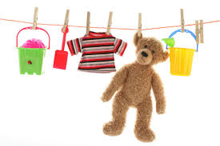

Vêtements enfants, livres et puériculture.

Restauration et buvette sur place.
Réservation avant le 24 Octobre 2017
au 03.44.15.48.67
6€ la table d’1m80.
Installation à partir de 9h00.
IPNS

